**Sistemas de ecuaciones lineales**

Método de igualación

Este método consiste en despejar la misma incógnita en las dos ecuaciones y resolver la ecuación que resulta de igualara sus valores:

$$\left.\begin{matrix}x-3y=0 \\ 2x+y=7\end{matrix}\right\}\begin{matrix}→x=3y \\ →x=\frac{7-y}{2}\end{matrix}$$

$$3y=\frac{7-y}{2} \\ 6y=7-y \\ 6y+y=7 \\ 7y=7 \\ \boxed{y=1}$$

$$x=3y\underset{→}{y=1}x=3·1;\boxed{x=3}$$

Método gráfico

Este método consiste en despejar la y en las dos ecuaciones, representar gráficamente cada una, y buscar el punto de corte de las dos rectas. El par (x,y) que salga de ese punto será la solución:

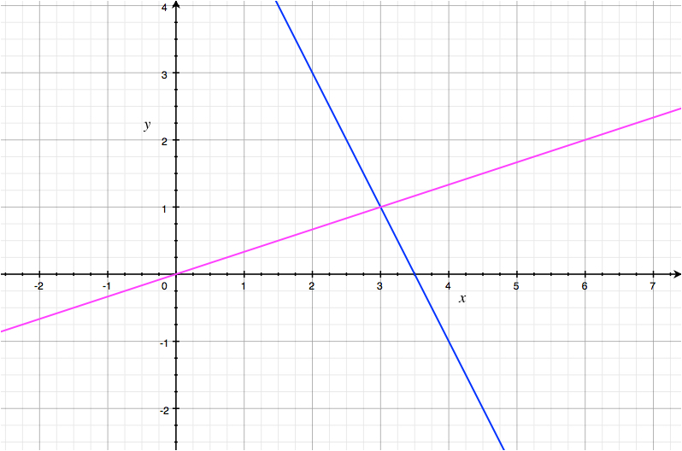

$$\left.\begin{matrix}x-3y=0 \\ 2x+y=7\end{matrix}\right\}\left.\begin{matrix}→y_{1}=\frac{x}{3} \\ →y_{2}=7-2x\end{matrix}\right\}$$

$$y_{1}\left\{\begin{matrix}x=0→y=0 \\ x=3→y=1\end{matrix}\right.$$

$$y_{2}\left\{\begin{matrix}x=2→y=3 \\ x=4→y=-1\end{matrix}\right.$$

Mirando la gráfica, se puede ver que el punto de corte entre las dos ecuaciones es:

$$\boxed{x=3} \\ \boxed{y=1}$$